IMI TA Regel- und Regulierventil TA-Modulator druckunabhängig, DN 100, Flansche, PN 25, 800kPA

IMI Hydronic Engineering Deutschland

Eigenschaften

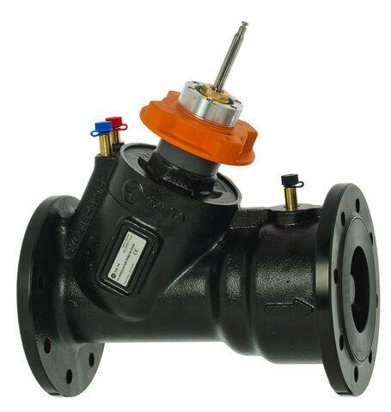

GTIN:

3831112535534

HAN:

32202111201

Ausführung

Membran

Nenndruckstufe

PN 25

Werkstoff

Gusseisen

Höhe (mm)

20,00

Länge (mm)

350,00

Art der Druckkompensation

mechanisch

Voreinstellung

ohne Schlagdämpfer

max. Mediumtemperatur (Dauerbetrieb) (°C)

120,00

min. Mediumtemperatur (Dauerbetrieb) (°C)

20,00

Nennweite DN

100,00

Hublänge (mm)

20